Allegato 4
Dichiarazione di impegno a rendere disponibili e accessibili i dati

Avviso CNR DSSTTA– “Geoscienze per il futuro” GEONEXT

PROGETTO:
Principal Investigator (PI):
Il PI si impegna a rendere disponibili e accessibili i dati non sensibili eventualmente raccolti durante le attività a partire da un anno della conclusione del progetto, secondo i principi FAIR.

In relazione all’utilizzo dei dati non sensibili si impegna ad adottare una o più tra le seguenti licenze, dandone comunicazione al CNR-DSSTTA.

1 – LICENZE CREATIVE COMMONS
La filosofia su cui si fonda lo strumento giuridico delle licenze Creative Commons (CC) si basa sul concetto “some right reserved (alcuni diritti riservati)”: è il produttore delle informazioni/dati/risultati che decide quali diritti riservarsi e quali concedere liberamente.
Le licenze CC offrono sei diverse articolazioni di gestione dei diritti di autore per chi desideri condividere in maniera ampia dati, risultati e informazioni secondo il modello “alcuni diritti riservati”. Il detentore dei diritti può non autorizzare a priori usi prevalentemente commerciali (opzione NC – not commercial), o la creazione di opere derivate (opzione ND – not derived). Nel caso intensa autorizzare la produzione di opere derivate, può imporre l’obbligo di rilasciarle con la stessa licenza dell’opera originaria opzione SA – share-Alike). Le combinazioni di queste scelte generano le sei possibili licenze CC, la cu descrizione è disponibile anche in lingua italiana.

Simboli | Sigla | Descrizione
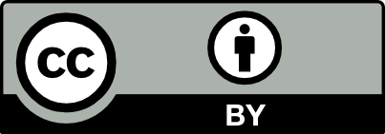 | CC BY | Permette di distribuire, modificare, creare opere derivate dall’originale, anche a scopi commerciali, a condizione che venga riconosciuta la paternità dell’opera all’autore.
 | CC BY-SA | Permette di distribuire, modificare, creare opere derivate dall’originale, anche a scopi commerciali, a condizione che venga riconosciuta la paternità dell’opera all’autore e che alla nuova opera vengano attribuite le stesse licenze dell’originale (quindi a ogni derivato verrà consentito l’uso commerciale).
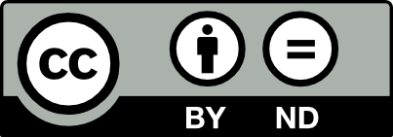 | CC BY-ND | Permette di distribuire l’opera originale senza alcuna modifica, anche a scopi commerciali, a condizione che venga riconosciuta la paternità dell’opera all’autore.
 | CC-BY-NC | Permette di distribuire, modificare, creare opere derivate dall’originale, a condizione che venga riconosciuta la paternità dell’opera all’autore, ma non a scopi commerciali. Chi modifica l’opera originale non è tenuto a utilizzare le stesse licenze per le opere derivate.
 | CC BY-NC-SA | Permette di distribuire, modificare, creare opere derivate dall’originale, ma non a scopi commerciali, a condizione che venga riconosciuta la paternità dell’opera all’autore e che alla nuova opera vengano attribuite le stesse licenze dell’originale (quindi ad ogni opera derivata non sarà permesso l’uso commerciale)
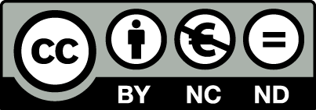 | CC BY-NC-ND | Questa licenza è la più restrittiva: consente soltanto di scaricare e condividere i lavori origniali a condizione che non vengano modificati né utilizzati a scopi commerciali, sempre attribuendo la paternità dell’opera all’autore.

Ad ogni data set possono essere associate una o più tipologie di licenza in base al livello di protezione richiesto dal tipo di dato.

2 – DATI SENSIBILI
indicare nel riquadro sottostante se si prevede di trattare o raccogliere nel corso dell'attività dati sensibili (come individuati nel GDPR), e indicare in breve quali si prevede saranno le modalità di trattamento.

Firma

In caso di firma olografa allegare copia di documento di identità in corso di validità

